Tema: Conto Maravilhoso
Disciplina: Texto/Paradidático
Série: 6º ANO
Professora: ISABELA MELO

Você conhece essa história?
Leia um trecho do Conto Maravilhoso e responda algumas questões sobre o texto.

João e o pé de feijão

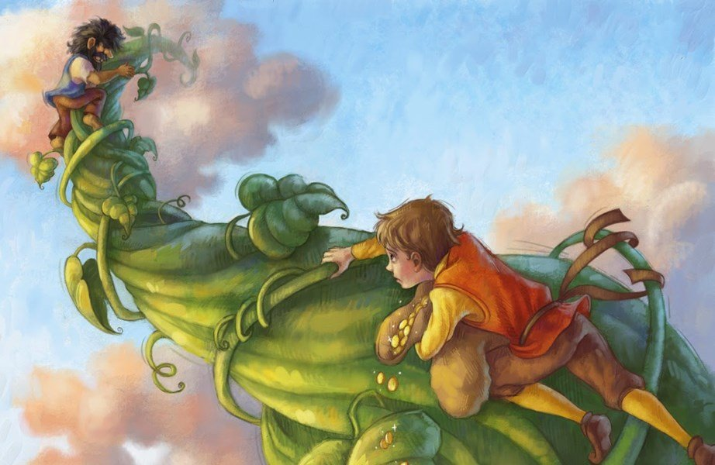

Era uma vez, no tempo do Rei Alfredo, muito longe de Londres, vivia uma pobre viúva. Ela tinha um único filho, que era muito rebelde e desobediente. Aos poucos, ele gastou todo o dinheiro que ela possuía. Um dia, pela primeira vez na vida, censurou-o:
– Filho!!! Não tenho mais dinheiro nem sequer para comprar um pedaço de pão. Só o que me resta é a minha pobre e velha vaca.
João tanto amolou a mãe para vender a vaca, que ela acabou consentindo. Quando ele ia levando o animal, encontrou um açougueiro que lhe propôs trocar a vaca por uns grãos mágicos de feijão que ele levava no chapéu. João, julgando ser isso uma grande oferta, aceitou a proposta e voltou para casa. Quando sua mãe viu os feijões por que ele havia trocado a vaca, perdeu a paciência. Apanhou os grãos de feijão, atirou-os para fora da janela, e pôs-se a chorar. João tentou consolá-la, mas não o conseguiu. Como não tinham nada para comer, foram deitar-se com fome.

No dia seguinte, João acordou cedo e viu que alguma coisa estava fazendo sombra na janela de seu quarto. Levantou-se, desceu as escadas e foi ao jardim. Aí verificou que os grãos que sua mãe havia atirado pela janela, tinham germinado e o pé de feijão crescera surpreendentemente. As hastes eram grossas e tinham-se entrelaçado como uma trança. Estavam tão altas, que davam a impressão de alcançarem as nuvens. João, que gostava de aventuras, resolveu subir na árvore que se formara, até atingir o alto. Depois de levar algumas horas subindo, chegou a um lugar estranho. Ali encontrou uma bonita moça, elegantemente vestida, e com um sorriso encantador lhe perguntou como havia chegado até lá e ele lhe contou que subira pelo pé de feijão. [...]

Agora, é a sua vez.

- O trecho que você leu foi retirado de um conto maravilhoso. Os contos maravilhosos são narrativas de origem popular, transmitidas de geração em geração, que apresentam um elemento mágico capaz de transformar o destino das personagens.

- No trecho lido, quem participa desse conto?

- Qual é o elemento ou acontecimento mágico do conto lido?

- Que transformação esse elemento ou acontecimento mágico provoca no destino das personagens?

- O que a expressão: “Era uma vez”, que inicia o conto, indica sobre o tempo em que acontece a história?

- Geralmente as personagens apresentam características físicas (cor da pele, altura) e psicológicas (como a inteligência e os sentimentos). Descreva as personagens do trecho lido, ilustrando -as em seguida.

- As narrativas, como os contos maravilhosos, costumam ser organizadas com uma estrutura: Situação inicial, conflito/complicação, clímax e desfecho. Descreva o Conflito vivido pelas personagens principais do trecho, adicionando um desfecho. Capriche na imaginação e, ao final, releia todo o texto em voz alta.

